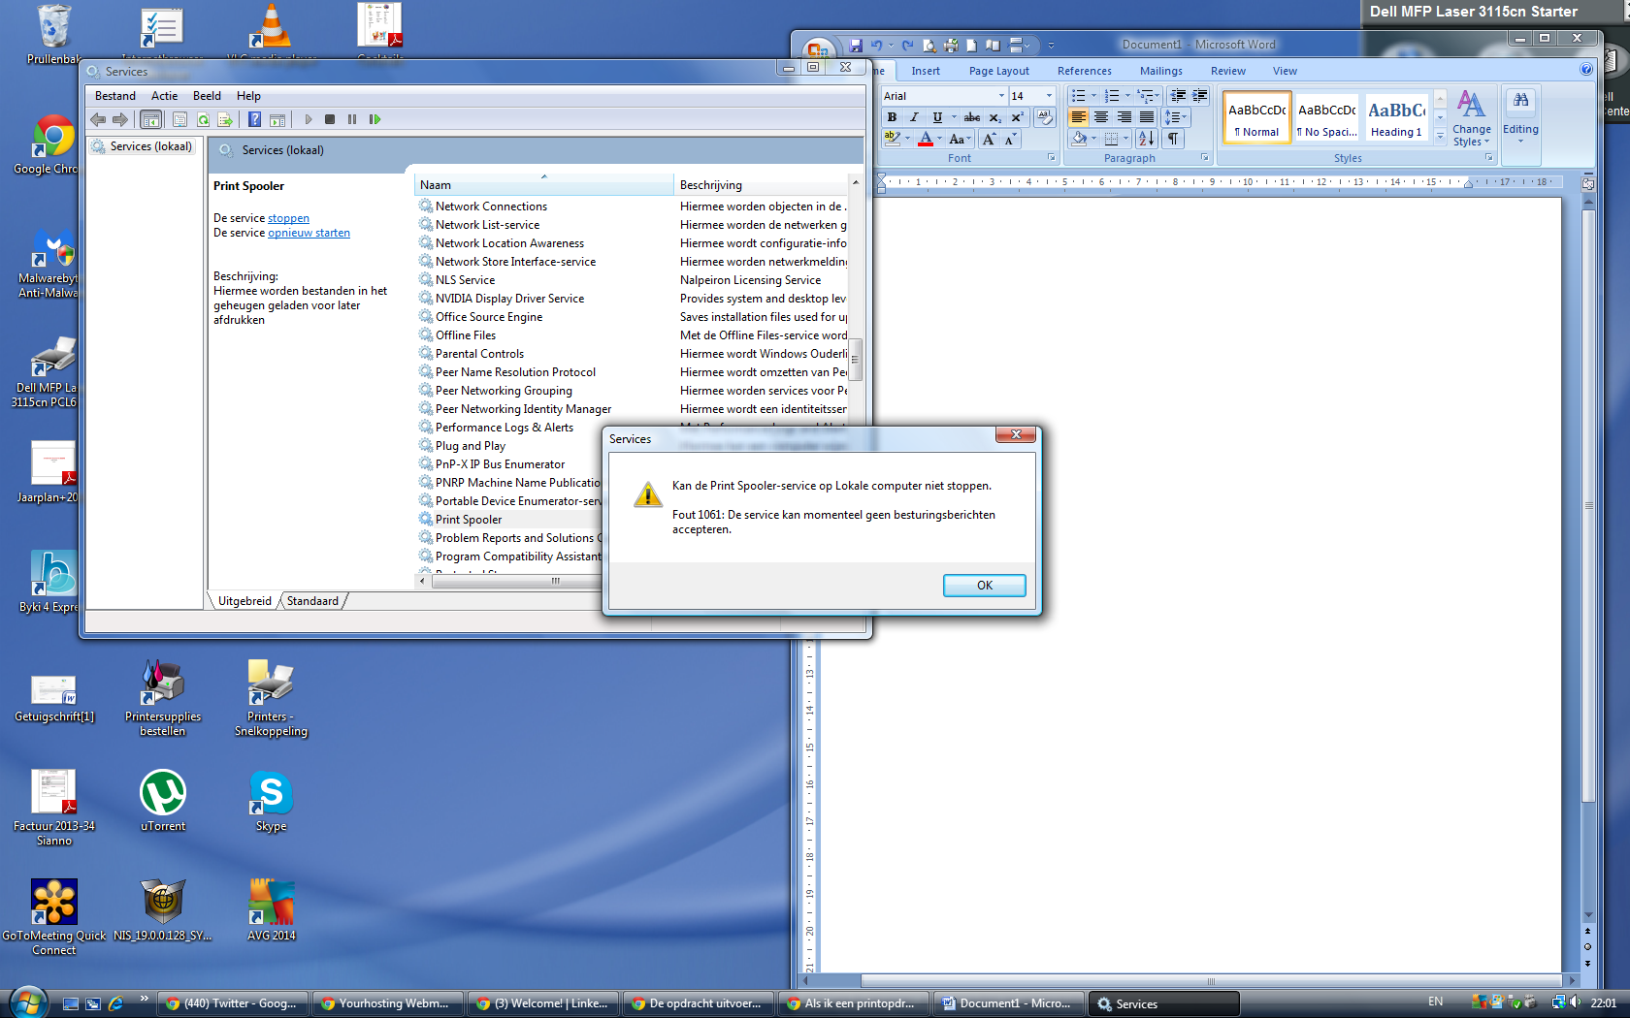

Kan de Print Spooler-service op de lokale computer niet stoppen.

Foutcode 1061: De service kan momenteel geen besturingsberichten accepteren

